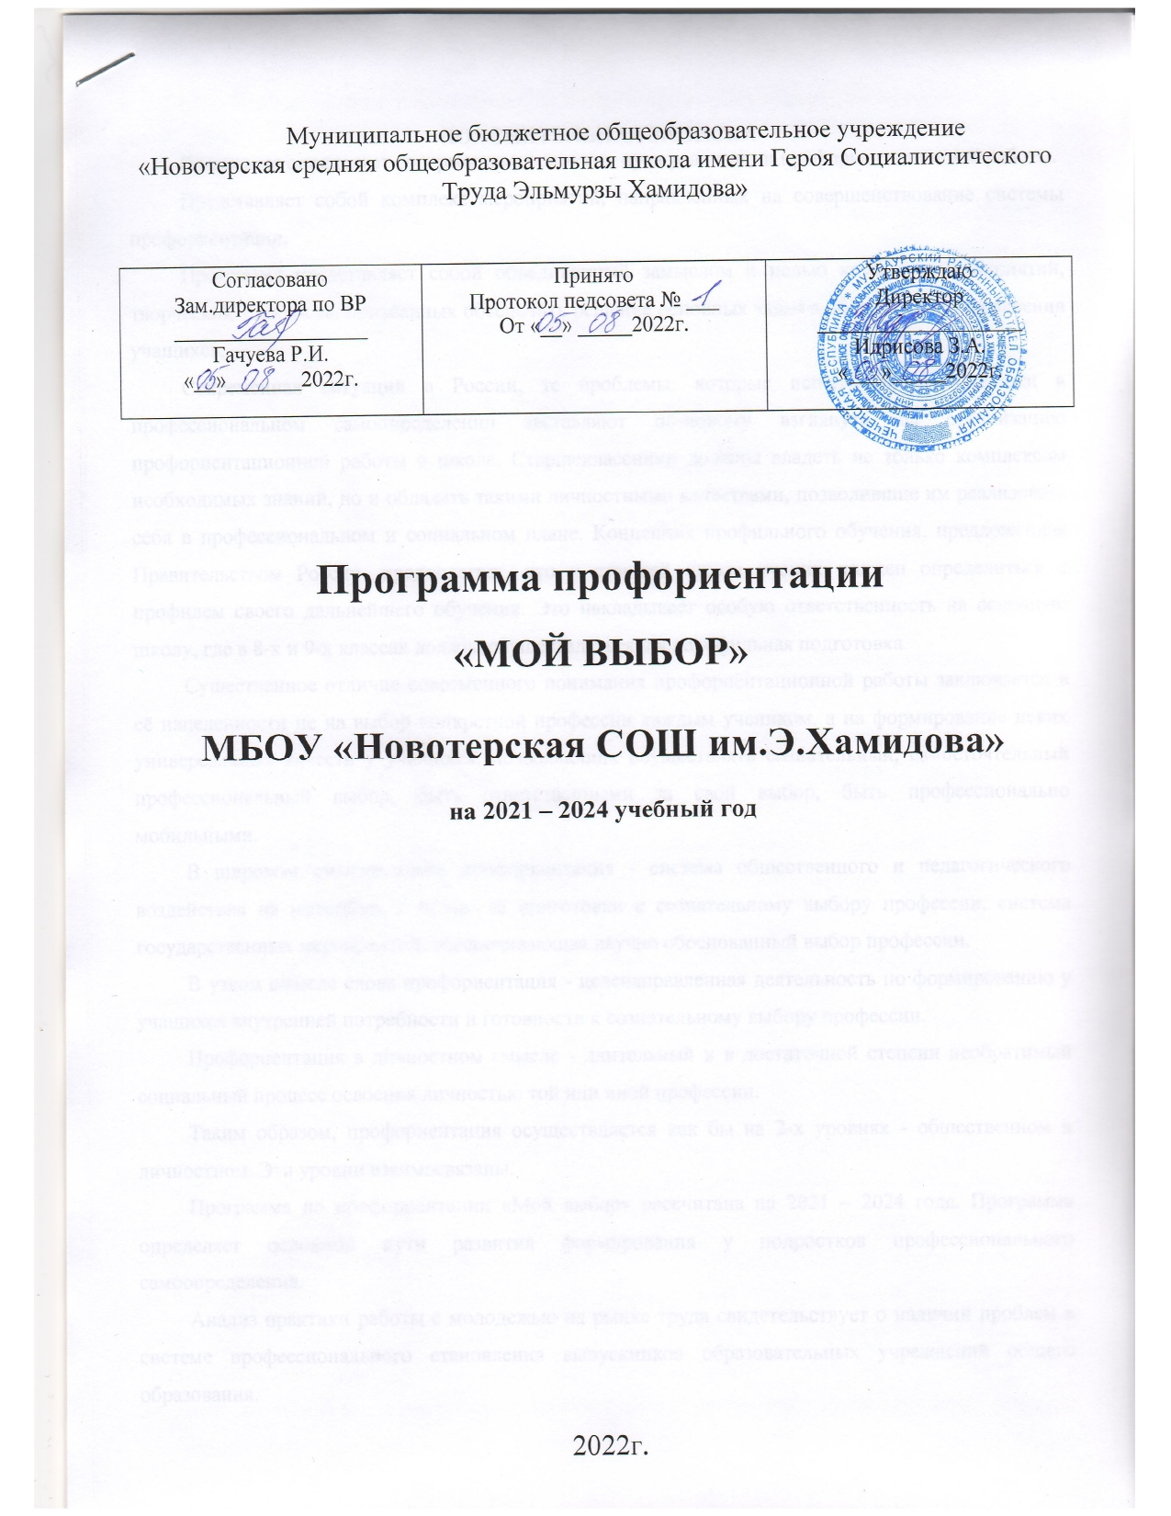

**ПОЯСНИТЕЛЬНАЯ ЗАПИСКА**

Программа определяет содержание и основные пути реализации профориентационной работы.

Представляет собой комплекс мероприятий, направленных на совершенствование системы профориентации.

Программа представляет собой объединенный замыслом и целью комплекс мероприятий, творческих конкурсов, призванных обеспечить решение основных задач в области самоопределения учащихся.

Современная ситуация в России, те проблемы, которые испытывают выпускники в профессиональном самоопределении заставляют по-новому взглянуть на организацию профориентационной работы в школе. Старшеклассники должны владеть не только комплексом необходимых знаний, но и обладать такими личностными качествами, позволившие им реализовать себя в профессиональном и социальном плане. Концепция профильного обучения, предложенная Правительством России, предполагает, что к старшей школе ученик должен определиться с профилем своего дальнейшего обучения. Это накладывает особую ответственность на основную школу, где в 8-х и 9-х классах должна осуществляться предпрофильная подготовка.

Существенное отличие современного понимания профориентационной работы заключается в её нацеленности не на выбор конкретной профессии каждым учеником, а на формирование неких универсальных качеств у учащихся, позволяющих осуществлять сознательный, самостоятельный профессиональный выбор, быть ответственными за свой выбор, быть профессионально мобильными.

В широком смысле слова профориентация - система общественного и педагогического воздействия на молодёжь, с целью её подготовки к сознательному выбору профессии, система государственных мероприятий, обеспечивающая научно обоснованный выбор профессии.

В узком смысле слова профориентация - целенаправленная деятельность по формированию у учащихся внутренней потребности и готовности к сознательному выбору профессии.

Профориентация в личностном смысле - длительный и в достаточной степени необратимый социальный процесс освоения личностью той или иной профессии.

Таким образом, профориентация осуществляется как бы на 2-х уровнях - общественном и личностном. Эти уровни взаимосвязаны.

Программа по профориентации «Мой выбор» рассчитана на 2021 – 2024 года. Программа определяет основные пути развития формирования у подростков профессионального самоопределения.

Анализ практики работы с молодежью на рынке труда свидетельствует о наличии проблем в системе профессионального становления выпускников образовательных учреждений общего образования.

Одна из таких проблем – несоответствие между потребностями рынка труда с одной стороны и мотивацией, характерологическими особенностями и профессиональными качествами работников, с другой.

Спрос на рабочую силу высокой квалификации и несоответствие перечня профессий и программ подготовки специалистов требованиям рынка труда существенно сокращает возможности трудоустройства молодежи.

Таким образом, формирование у молодежи мотивации к труду и потребности приобретения востребованной на рынке труда профессии становятся приоритетными в системе общего образования, а роль и значение профессиональной ориентации и психолого-педагогической поддержки в личностно-профессиональном становлении молодежи возрастает.

Кроме того, ряд проведенных исследований среди учащихся 8-11 классов вскрыл ряд проблем, которые планируется решить с помощью мероприятий программы.

Программа «Мой выбор» разработана на основании:

1.Конвенция о правах ребенка;

2.Конституция Российской Федерации;

3.Закон Российской Федерации от 19.04.1991 № 1032 -1 «О занятости населения в Российской Федерации»;

4.Закон Российской Федерации от 10.07.1992 № 3266-1 «Об образовании»;

5. Федеральный закон от 24.07.1998 № 124-ФЗ «Об основных гарантиях прав ребенка в Российской Федерации»;

6. Постановление Министерства труда и социального развития Российской Федерации от 27.09.1996 № 1 «Об утверждении Положения о профессиональной ориентации и психологической поддержке населения в Российской Федерации»;

7.Федеральный закон от 29 декабря 2012 года № 273-ФЗ «Об образовании в Российской Федерации»;

8.Концепции модернизации системы общего образования в РФ.

**АКТУАЛЬНОСТЬ ПРОБЛЕМЫ.**

Профессиональная подготовка молодежи начинается ещё в школьные годы. Одной из приоритетных задач современного образования в условиях модернизации является подготовка школьника к осознанному профессиональному выбору. Реально школьник, особенно в подростковом возрасте, самостоятельно осуществить профессиональный выбор не может, поскольку он ещё не готов в полной мере осознать все стороны своей будущей жизни. Он нуждается в поддержке со стороны взрослых, психолого-педагогическом сопровождении, совместной деятельности школы, семьи, социума. Недостаточная сформированность мотивов саморазвития личности школьника и его готовности к выбору будущей профессии – важная проблема, которую необходимо решать, не откладывая. Поэтому главная задача общеобразовательного учреждения на сегодняшний день – подготовить ученика (а затем и выпускника школы) к выбору и реализации дальнейшего варианта продолжения образования и к последующему профессиональному самоопределению. Для этого необходимо сформировать у школьников социально значимые внутренние (психологические) регуляторы поведения и деятельности в связи с выбором профессии; создавать внешние и внутренние условия социально ценной активной деятельности в профессиональном самоопределении. Профессиональное самоопределение – процесс развития личности, внутренним содержанием которого является формирование системы знаний о мире труда, положительной трудовой направленности, практических умений и навыков в общественно значимой деятельности.

Необходимость создания программы по профориентационной деятельности объясняется, во-первых, значимостью данного направления деятельности в системе образования; во-вторых, координацией деятельности работников образовательного учреждения по повышению эффективности профориентационной работы среди учащихся, их родителей, её конкретизацией с учётом потребностей предприятий и перспективы размещения производительных сил на территории города, области; в-третьих, важностью создания взаимодействия школы с предприятиями города и региона на основе признания значимости проблемы управления трудовыми ресурсами и профориентационной работы.

Этим задачам отвечает предлагаемая Программа по профориентации «Мой выбор».

**ЦЕЛИ И ЗАДАЧИ ПРОГРАММЫ «МОЙ ВЫБОР»**

***Цель***: формирование у подростков профессионального самоопределения в соответствии с желаниями, способностями, индивидуальными особенностями каждой личности и с учетом социокультурной и экономической ситуацией в городе.

***Задачи***:

1. *Создать* систему профориентации обучающихся через урочную и внеурочную деятельность.
2. *Объединить* усилия заинтересованных ведомств для создания эффективной системы профориентации в школе.
3. *Обеспечить:*

* профпросвещение педагогов, родителей, обучающихся (через учебную и внеурочную деятельность), расширение их представлений о рынке труда;
* профессиональную диагностику и профессиональную консультации обучающихся с целью формирования у подростков осознанного выбора профессии;

1. *Формировать* у школьников:

* знания об отраслях хозяйства страны, об организации производства, современном оборудовании, об основных профессиях, об их требованиях к личности, о путях продолжения образования и получения профессиональной подготовки;
* умения разбираться в содержании профессиональной деятельности;
* умения соотносить требования, предъявляемые профессией, с индивидуальными качествами;
* умения анализировать свои возможности и способности;
* потребности в осознании и оценке качеств и возможностей своей личности.

**ОСНОВНЫЕ НАПРАВЛЕНИЯ СИСТЕМЫ ПРОГРАММНЫХ МЕРОПРИЯТИЙ**

Для повышения эффективности системы профориентации обучающихся МБОУ «Новотерская СОШ им.Э.Хамидова» в Программе предусмотрены следующие направления деятельности:

1. Профпросвещение – педагогов, родителей, обучающихся через учебную и внеучебную деятельность с целью расширения их представлений о рынке труда.

2. Диагностика и консультирование – с целью формирования у подростков осознанного выбора профессии.

3. Взаимодействие с предприятиями – с целью объединения усилий заинтересованных ведомств для создания эффективной системы профориентации в школе.

4. Профадаптация – с целью обеспечения функционирования системы содействия занятости и трудоустройству молодежи.

5. Мониторинг занятости выпускников школы.

**АСПЕКТЫ И ВОЗРАСТНЫЕ ПЕРИОДЫ РЕАЛИЗАЦИИ ПРОГРАММЫ ПРОФОРИЕНТАЦИОННОЙ РАБОТЫ**

Профессиональная ориентация - это многоаспектная система, включающая в себя просвещение, воспитание, изучение психофизиологических особенностей, проведение психодиагностики, организация элективных курсов, а также, что особенно важно, занятий по психологии. Это неслучайно, так, как только на них происходит прямое воздействие на психику школьника через специально организованную деятельность общения.

Можно выделить следующие аспекты: социальный, экономический, психолого-педагогический, медико-физиологический.

Социальный аспект заключается в формировании ценностных ориентации молодежи в профессиональном самоопределении, где делается акцент на изучении требований к квалификации работника той или иной сферы.

Экономический аспект - это процесс управления выбором профессии молодежи в соответствии с потребностями общества и возможностями личности (изучение рынка труда).

Психологический аспект состоит в изучении структуры личности, формировании профессиональной направленности (способность к осознанному выбору).

Педагогический аспект связан с формированием общественно значимых мотивов выбора профессии и профессиональных интересов.

Медико-физиологический аспект выдвигает такие основные задачи как разработка критериев профессионального отбора в соответствии с состоянием здоровья, а также требований, которые предъявляет профессия к личности кандидата.

В связи с этим профориентационная работа в школе включает три этапа:

-профориентационная подготовка - учащиеся 5-7-х классов;

- предпрофильная подготовка - учащиеся 8-9-х классов;

- профильное обучение - учащиеся 10-11-х классов.

**ЭТАПЫ И ФОРМЫ РАБОТЫ С УЧАЩИМИСЯ**

Профориентационная деятельность школы осуществляется через систему педагогической, психологической, информационной и организационной поддержки детей с 5 по 11 класс, работу школы с семьей и социумом. Программа включает в себя 3 этапа психолого-педагогического сопровождения учащихся. Формы работы определяются в соответствии с возрастными особенностями.

|  |  |  |
| --- | --- | --- |
| ***Этап*** | ***Возрастные особенности*** | ***Формы профориентационной работы*** |
| **Поисково-зондирующий**  **5-7 классы** | 1. Формируется чувство взрослости. 2. Подростки стремятся самоутвердиться в коллективе. 3. Формируется нравственная основа общения. 4. Для профессионального самоопределения имеют значение те виды общественно полезной деятельности, которые связаны с проявлением милосердия, заботы об окружающих, младших и людях пожилого возраста. 5. Это сензитивный возраст для формирования профессионально ориентированных ЗУН. | Профессиональное просвещение:   * Встречи с интересными людьми (профессионалами); * Экскурсии; * Ролевые игры; * Конкурсы; * Практическая, трудовая, общественно-значимая работа; * Проведение классных часов. |
| **Период развития профессионального самоопределения**  **8 - 9 классы** | 1. Период развития профессионального самосознания, формирование личностного смысла выбора профессии. 2. Показатель сформированности достаточного уровня самоопределения – адекватная самооценка. | * элективные курсы, профессиональной ориентационный курс, уроки технологии, работа школьного психолога; * исследовательская деятельность (мини-проектные работы) |
| **Профильно-адаптационный**  **10-11 классов** | 1. Период уточнения социально-профессионального статуса. 2. Наиболее остро встают вопросы о выборе профессии, учебного заведения и выборе подготовительных курсах. 3. Основной акцент необходимо делать на ценностно-смысловую сторону самоопределения. | * Дискуссии, круглые столы; * Психодиагностика личностных и профессиональных качеств   Профессиональное просвещение:   * встречи с представителями разных профессий, представителями ВУЗов и ССУзов; * ярмарка профессий; * посещение дней открытых дверей учебных заведений; * психологические странички, проводимые на классных часах; * Индивидуальные и групповые консультации |

**СПЕЦИАЛИСТЫ, ЗАНИМАЮЩИЕСЯ ВОПРОСАМИ ПРОФЕССИОНАЛЬНОЙ ОРИЕНТАЦИИ**

|  |  |  |
| --- | --- | --- |
| № | **Должность** | **Направление профориентационной деятельности** |
| 1. | Заместитель директора по воспитательной работе | * Координирует профориентационную работу школы, реализует следующие направления: * поддержание связей школы с социальными партнерами, влияющими на самоопределение обучающихся 9-11 классов; * планирование работы педагогического коллектива по формированию готовности обучающихся к профессиональному самоопределению; * осуществление анализа и коррекции деятельности педагогического коллектива по данному направлению (консультации учителей-предметников, классных руководителей по организации системы учебно-воспитательной работы, направленной на самоопределение обучающихся). |
| 2. | Классный руководитель | * организует индивидуальные и групповые профориентационные беседы, диспуты, конференции; * ведет психолого-педагогические наблюдения склонностей учащихся; * организует посещение учащимися дней открытых дверей в вузах и средних профессиональных учебных заведениях; * организует тематические и комплексные экскурсии обучающихся на предприятия; * оказывает помощь школьному психологу в проведении анкетирования обучающихся и их родителей по проблеме самоопределения; * проводит родительские собрания по проблеме формирования готовности обучающихся к профильному и профессиональному самоопределению; * организует встречи обучающихся с выпускниками школы – студентами вузов, средних профессиональных учебных заведениях. |
| 3. | Учителя - предметники | * способствуют развитию познавательного интереса, творческой направленности личности школьников, используя разнообразные методы и средства: * проектную деятельность, деловые игры, семинары, круглые столы, конференции, предметные недели, олимпиады, факультативы, конкурсы стенных газет, домашние сочинения и т.д. * обеспечивают профориентационную направленность уроков, формируют у обучающихся общетрудовые, профессионально важные навыки; * способствуют формированию у школьников адекватной самооценки; * проводят наблюдения по выявлению склонностей и способностей учащихся; * адаптируют учебные программы в зависимости от профиля класса, особенностей учащихся. |
| 4. | Библиотекарь | * регулярно подбирает литературу для учителей и обучающихся в помощь выбору профессии (по годам обучения) и профориентационной работе; * изучает читательские интересы обучающихся и рекомендует им литературу, помогающую в выборе профессии; * организовывает выставки книг о профессиях и читательские диспуты-конференции на темы выбора профессии; * обобщает и систематизирует методические материалы, справочные данные о потребностях региона в кадрах и другие вспомогательные материалы (фотографии, вырезки, схемы, проспекты, программы, описания профессий); * организует выставки литературы о профессиях по сферам и отраслям (машиностроение, транспорт, строительство, в мире искусства и т.д.). |
| 5. | Социальный педагог | * способствует формированию у школьников группы риска адекватной самооценки, поскольку, как правило, у таких детей она занижена; * оказывает педагогическую поддержку детям группы риска в процессе их профессионального и жизненного самоопределения; * осуществляет консультации учащихся по социальным вопросам; * оказывает помощь классному руководителю в анализе и оценке социальных факторов, затрудняющих процесс самоопределения школьника. |
| 6. | Педагог - психолог | * проводит психолого-педагогическое консультирование; * изучает профессиональный интерес и склонностей обучающихся; * осуществляет мониторинг готовности обучающегося к профильному и профессиональному самоопределению через анкетирование учащихся и их родителей; * проводит тренинговые занятия по профориентации учащихся; * осуществляет психологические консультации с учётом возрастных особенностей обучающихся; * способствует формированию у школьников адекватной самооценки; * оказывает помощь классному руководителю в анализе и оценке интересов и склонностей обучающихся. |
| 7. | Медицинский работник | * способствует формированию у школьников установки на здоровый образ жизни, используя разнообразные формы, методы, средства; * проводит с обучающимися беседы о взаимосвязи успешности профессиональной карьеры и здоровья человека; * организует консультации по проблеме влияния состояния здоровья на профессиональную карьеру; * оказывает помощь классному руководителю, школьному психологу и социальному педагогу в анализе деятельности учащихся. |

**МЕХАНИЗМ РЕАЛИЗАЦИИ ПРОГРАММЫ**

Главным исполнителем Программы является Администрация школы. Соисполнителями мероприятий Программы – классные руководители, педагоги-предметники, социальный педагог.

**ОЦЕНКА ЭФФЕКТИВНОСТИ РЕАЛИЗАЦИИ ПРОГРАММЫ**

Исполнители Программы принимают меры по своевременному выполнению запланированных мероприятий, анализируя работу каждое полугодие.

Реализация мероприятий, предусмотренных Программой, позволит:

- повысить мотивацию молодежи к труду;

- оказать адресную психологическую помощь обучающимся в осознанном выборе будущей профессии;

- обучить подростков основным принципам построения профессиональной карьеры и навыкам поведения на рынке труда;

- сориентировать учащихся на реализацию собственных замыслов в реальных социальных условиях**.**

**ЭТАПЫ РЕАЛИЗАЦИИ ПРОГРАММЫ:**

Срок выполнения программы: 2021- 2024 годы

2021 - 2022 учебный год - подготовительный этап;

2022 - 2023 учебный год - основной этап;

2023 - 2024 учебный год – завершающий этап.

**I этап: проектный – 2021 -2022 учебный год.**

**Цель:** подготовка условий профориентационной работы

**Задачи:**

1. Изучить нормативную базу.

2. Разработать, обсудить и утвердить программу по профориентации обучающихся.

3. Проанализировать материально-технические, педагогические условия реализации программы.

4. Подобрать диагностические методики по основным направлениям программы.

**II этап: практический – 2022-2023 учебные годы.**

**Цель:** реализация программы по профориентации.

**Задачи:**

1. Отработать содержание деятельности, наиболее эффективные формы и методы воспитательного воздействия.

2. Обогащать содержание профессионального просвещения.

3. Развивать ученическое самоуправление.

4. Разработать методические рекомендации по профориентации.

5. Вовлекать в систему профпросвещения представителей всех субъектов

образовательной деятельности.

6. Проводить мониторинг реализации программы.

7. Принимать участие в экскурсиях в различные учреждения региона.

**III этап: аналитический – 2023 -2024 учебный год.**

**Цель:** анализ итогов реализации программы.

**Задачи:**

1. Обобщить результаты работы школы.

2. Провести коррекцию затруднений в реализации программы.

3. Спланировать работу на следующий период.

**ПРЕДПОЛАГАЕМЫЕ РЕЗУЛЬТАТЫ РЕАЛИЗАЦИИ ПРОГРАММЫ**

Реализация данной Программы «Мой выбор» позволит учащимся иметь представления:

* об учреждениях профессионального образования различных уровней, оказываемых ими образовательных услугах, условиях поступления и особенностях обучения;
* о процессе профильного обучения на старшей ступени школы;
* о своих правах и обязанностях, связанных с определением индивидуальной образовательной траектории; об образовательных учреждениях, в которых они могут получить полное общее среднее образование;
* о мире труда, основных группах профессий и тенденциях их развития;
* о ситуации на рынке труда и тенденции её изменения.

*Учащиеся должны уметь:*

* анализировать мотивы своего профессионального выбора и причины принятия соответствующих решений;
* анализировать результаты и последствия своих решений, связанных с выбором и реализацией образовательной траектории;
* анализировать свои возможности и предпочтения, связанные с освоением определенного уровня образовательных программ и реализацией тех или иных видов деятельности.

**ОЖИДАЕМЫЕ РЕЗУЛЬТАТЫ**

Реализация программы профориентационной работы «Мой выбор»:

• конкретизирует цели профориентационной работы;

• содействует социализации обучающихся;

• позволит развить способности, актуальные для дальнейшей профессиональной судьбы;

• создаст систему работы педагогического коллектива по данной проблеме;

• повысит интеллектуальное, культурное, физическое, нравственное развитие обучающихся;

• даст подростку возможность деятельностного ознакомления с миром профессий;

• позволит создать условия для преемственности поколений.

Выполнение программы «Мой выбор» приведёт к совершенствованию и развитию системы, обеспечивающей целенаправленное формирование у обучающихся МБОУ «Шелковская СОШ№1» способностей, актуальных для дальнейшей профессиональной судьбы, повышению социальной активности.

Выполнение данной программы «Мой выбор» позволит обучающимся:

1. Сделать выбор элективных курсов, адекватных их интересов.

2. выявить удовлетворение потребностей, обучающихся в рамках того или иного профиля, курса дополнительной подготовки.

3. Формирование личного профессионального плана выпускника школы.